华天动力智慧流程与审批
管理平台

——Office Automation——

技术白皮书

工作流引擎

大连华天软件有限公司



目录
PART1 研发目的 1
1.1 使用场景 1
1.2 常见问题 4
PART2 于高效组织管理的价值 5
PART3 与众不同 8
3.1 特点与优势 8
3.2 与其他模块的联系 10
3.3 对客户的好处 10
PART4 功能描述 11
4.1 功能组件概览 11
4.2 常用功能介绍 12
4.2.1 起草申请 12
4.2.2 我的申请 13
4.2.3 待我审批 14
4.2.4 经我审批 16
4.2.5 待我阅读 17
4.2.6 我的承办 18
4.2.7 转发查阅 19
4.2.8 我的关注 19
4.2.9 委托审批 20
4.2.10 审批监控 21
4.2.11 审批设置 22
4.2.12 审批报表 26
PART5 在系统规划、实施与应用过程中的注意事项 29
PART6 行业应用精选 30
6.1 大型交通运输集团智慧流程建设案例 30
6.2 大型装备制造企业流程数字化案例 33
6.3 金融服务企业审批流程管理案例 35

研发目的
华天动力智慧流程与审批管理平台，是以工作流引擎为核心能力的企业流程管理平台。平台通过可视化流程设计、灵活流程配置、智能表单、权限控制、数据集成等技术，实现企业业务流程的数字化、自动化管理。
作为华天动力协同OA系统的重要核心能力，工作流引擎能够帮助企业将传统线下审批和业务处理过程转变为线上化、规范化、智能化流程，实现流程快速搭建、灵活调整、过程监控和数据分析，满足不同组织、不同业务场景下的流程管理需求。
华天动力工作流引擎支持固定流程、自由流程、条件流程、分支流程、并发流程、协同流程等多种流程模式，并结合灵动节点机制，实现复杂业务流程的灵活配置和高效流转。
企事业单位内部包括行政、人事、IT等部门的审批单，大多采用纸张填写，之后手工传递、传真，或是采用Word / Excel文档填写，通过邮件发送。这些处理方式，一方面无法对整个流程状况进行有效监控，另一方面，有时难免会出现人为的失误和时间上的延时，以致效率低下，特别是无法进行量化统计，不利于查询和评估报表及绩效。通过审批流转模块，这些问题将迎刃而解。

使用场景
从流程的形式上，有如下应用场景：
- 固定流程
能够明确参与流程中的每个人或岗位，或者能够确认下一步审批人与申请人或前一步审批人的上下级关系，按照流程的设置自动流转。
- 动态决定下一步交由谁审批
这种流程分为两种情况：一是申请人在发起流程时，直接设定这个流程应该先由谁审批，再由谁审批，直到结束，如工作沟通类的流程，只有申请人知道这个工作应该找谁沟通或知会；二是申请人在发起流程后，只知道“我”应该交给谁处理，而后续流程流转步骤就不知道了，当前申请人指定的审批人可以根据实际情况再将流程交给指定的下一个人员，一直到最后一个审批人认为不需要再找其他人员了，就可以结束流程。
- 协同工作流程
在流转时，根据需要能够将当前工作指定给一个人或多个人，所有参与的人员均能够提出自己的意见并看到全部人员的意见，起到很好的沟通作用。
- 根据表单数据决定流程走向
当前节点的下一步有多个后续分支跳转节点，具体选择哪个分支作为后续节点，由表单中的某项关键性数据决定。如：当表单中金额项大于10万时跳转到A节点，当金额项小于或等于10万时跳转到B节点。
- 分支流程
根据审批的内容，人工决定选择哪条分支流程。如：在项目分配审批时，项目总监根据项目分布情况及当前项目信息决定该项目交由哪个项目组执行。
- 并发流程
公司起草一个发文，需要各部门内部讨论并形成会签意见，各部门需要同时进行，便于节省会签时间。
- 在正常的流程中有不确定的环节
公司制订了一个新的制度，大部分都已经确定下来由谁负责，但有一小部分还不是很明确。此时能否在进入这个环节时，由当前审批人临时指定下一步审批人。
- 对某些人员屏蔽流程
在发通知时，公司的总经理有权直接发送任何通知，不需要走指定的审批流程。

从审批人员的指定上，有如下场景：
- 审批人是固定人员
对于某个步骤的审批人员是固定不变的，可以直接指定到人、或者该人员所在的岗位。
- 审批人员是根据申请人或前一审批人决定的
审批人员是申请人的领导，可能是直接领导，也可能是跨级领导。
- 审批人有多个候选人员
如果设置的审批人中有多个人员，可能会有三种处理方式：一种是所有的人员都要审批，如会签；另一种是只要有一个人员处理就可以继续向下进行，如记账；三种是审批的人员达到所有审批人员数量的百分之多少的时候可以继续向下进行，如决议。
- 审批人从一组人员中选择
下一步审批人由一组人员组成，如公司中层管理人员。上一步审批人根据实际情况在组中选择下一步具体人员。

从表单数据处理上，有如下场景：
- 表单初始数据取得
需要把当前申请人的基本信息直接取出写在表单上。
- 表单数据取得
根据当前录入的项目单号，能够自动取到这个项目的相关信息，不需要再次人工录入。
- 表单数据自动统计
在报销单上有很多报销项目，能够根据每个项目的报销金额自动累加出总金额来。
- 表单自动编号
每张表单自动编写流水号，并且以后能够在系统中根据流水号查询到表单。
- 表单数据的查看与修改
审批单上面的信息，有的审批人是可以修改的，有的审批人只能查看不能改，有的地方不允许部分人员查看到具体内容。如：销售单上面的客户联系方式，只有申请人和财务人员能看到，其他审批人员不可以看到这些信息；成交金额只有申请人能够填写，所有审批人都不可以修改。
- 审批通过后，能够自动把数据传到第三方系统里
对报销单来说，我们希望在报销审批通过后，能够自动写入到财务系统生成临时凭证。财务人员只要到财务系统中确认一下就能够生成正式凭证。

从文件处理上，有如下场景：
- 能够在线修改文件内容
走审批的重点就是为了修改文件内容，需要能够看到每个人的修改痕迹。在审批结束后，能够清除痕迹，实现在线改稿的功能。
- 能够上传附件文件，附件文件能够编辑
能够上传多个文件，并且支持在线编辑。
- 能够给文件套红
文件编辑、修改完成后，能够在分发之前增加套红。
- 能够把表单上的数据自动写到文件里面
对于销售合同，合同的条款是固定的。我们希望把合同里面要填写的内容抽出来做成一个审批单，在审批通过后，能够把这些内容自动填写到合同里面。

对于其它方面：
- 代理人机制，当审批人外出或休假，可以设置代理人代替其处理文件
当领导外出或休假时，设置其副职代理。文件自动流转到代理人员处进行处理。
- 系统通过提醒消息、邮件等通知相关处理人，当流程结束时还可以自动通知提交人
流程完成时，系统会发送消息给发起人，一般情况下发起人是最关注流程状态的。
- 限制每个步骤的审批时间
给审批文件或审批步骤设定一个时间期限，当审批超期时可以通过系统消息提醒审批人。

常见问题
以某大型建筑企业为例，该企业是一家集土木工程建筑、勘察科研设计、房地产开发于一体的大型企业集团，是省内知名企业，具有先进的施工技术及一流的施工队伍。
随着企业不断发展壮大，企业内部的一些管理问题逐渐显现。作为一家以建筑施工为主体的企业，施工组织设计及专项施工方案的审批是施工过程中的一个重要环节。在审批过程中，基层单位将施工组织设计上报之后，需要在一个部门审批完，之后再流转到另一个部门，这样依此流转，直到最后审批完成。由于对这些内容的审批需要几个部门的共同完成，因此往往会延迟很长时间。如果在此过程中发现一些问题，还需要重新返给基层单位进行修改完善，然后再进行上述流程环节，这样导致了整体工作效率大大降低。基层单位抱怨审批部门审批太慢，耽误工期，审批部门则发牢骚指责审批东西太多，并且其他部门审批太慢，轮到自己这里自然也就会延迟了，总之，各有各的理，对于这种现象，该企业管理人员也采取了很多方法，如加强对审批人员的考核，在规定的时间内审核完成，但是效果依然不明显，审批过程还是拉了很长的战线。到底问题的根源在哪里呢？如何有效地加以解决呢？该企业的管理人员陷入深深的思索之中。

于高效组织管理的价值
从上述问题可以看出，很多时间和精力都被浪费在内部沟通与协调上。处理过程效率低下，容易导致市场和客户反应滞后。对于没有规范业务流程的某些业务，责任不明确，容易造成管理上的真空。对于有规范业务流程的业务，因缺乏处理过程的纪录和跟踪，并且人为干扰的因素在实际操作过程中大量存在，以致虽有了标准但无法按标准办事；处理时间、费用、效率无法控制和度量；关键业务流转常常因各种因素而造成时间黑洞和延误；过度依赖于纸张，不仅浪费而且拖慢了组织发展步伐。
通过华天动力智慧流程与审批管理平台，实现工作流程自动化，带来的好处是非常明显的，包括提高运营效率、改善资源利用、提高灵活性和适应性、提高工作效率、集中精力处理核心业务、跟踪业务处理过程、量化考核业务处理的效率、减少浪费、增加利润、充分发挥现有网络资源的作用。OA办公系统将改善企事业单位内（外）部流程、优化并合理利用资源、减少人为差错和延误，提高办公效率。

系统提供的智慧流程和灵动节点的组合使用能够实现企事业单位全部的流程形式。

智慧流程包括：
- 固定流程
- 自由流程
- 自由顺序流程
- 协同流程
- 条件流程
- 分支流程
- 并发流程
- 半自由流程
- 无流程
灵动节点包括：
- 承办节点
- 直到节点
- 秘书节点
- 自由节点
- 自由顺序节点

审批人员的定义灵活多变，支持多种形式。
- 直接指定具体人员，审批时只能由该用户或该用户指定的代理人员审批。
- 直接指定具体岗位，审批时只能由该岗位下的人员或指定的代理人员审批。
- 指定相对岗位。可以以申请人或前步审批人为对象，找到他的直属上级或跨级领导审批。
- 按人事汇报线审批。根据人事档案中指定的汇报线，由当前人员的上级领导审批。
- 按表单指定人员审批。在审批过程中，根据实际业务需要，在表单上选取人员，由选取的人员审批。
- 根据事先设定规则指定审批人员。在诸如项目审批时，一个项目涉及的审批可能会有很多个，我们只需要项目经理审批，此时，无需进行选取，系统会按规则，自动找到该指定人员进行审批。
- 下步审批人员不确认，可以由前步审批人直接选择人员审批。选择的人员可以是当前系统中全体人员，也可以是在审批流程设置时指定的某个范围的人员。
- 支持单人审批和多人审批。如果当前审批步骤有多个审批人员时，可以指定只需要一个人审批同意后直接向下流转还是需要全部人员都审批通过后再向下流转，或是审批人数达到百分之多少后即可向下流转。

表单的数据采用数据库处理机制，在后台存入实体数据表，不仅数据能够支持各种查询还可以进行二次业务扩展。
- 系统能够自动取得申请人的信息、当前审批人的信息、当前系统的信息等多项内容，使用户在填写申请单时更简单、方便、迅捷。
- 系统支持多种数据关联形式，既能够在输入时提供模糊查询列表，方便用户迅速选择式录入，还提供了查询按钮的关联方式，根据用户选择的关联表单、数据直接进行相关联数据的自动填入。
- 系统提供数据及日期的计算功能，能够智能进行数据类型的转换。并支持对明细表的数据列进行统计。
- 系统提供了自动流水号、选择人员、选择岗位、选择部门、指定日期、指定时间、条形码、在线编辑器、类别选择等几十种宏控件，这些宏控件都具有一定的功能，让表单更加智能化、专业化。
- 对表单上的数据，能够针对流程中每个审批步骤设置是否可查看、是否可修改的权限，使表单的数据更安全。
- 对于审批的数据，用户也可以在审批的过程中，根据实际业务需求在审批通过某个步骤后将数据写入到第三方系统，或调用OA系统的内部接口写入到相关模块进行数据处理。
- 对于审批的数据，系统能够自动采集数据到实体数据表中，可以直接在系统中通过视图进行数据的汇总查看，也可以通过报表中心输出各种报表、图表。

对审批中的文件，能够做到：
- 能够在线修改文件内容，实现留痕、全文批注、套红等动作；
- 支持多附件文件上传，附件文件能够在线编辑；
- 支持将审批表单上的数据自动写入到文档中；
- 支持文档的自动转换，能够将正文转成HTML、PDF，实现在任何设备上都能够查看自如。

在多年对审批模块的持续性改进过程中，还有很多方便操作的地方：
- 代理人机制的设置。可以按表单设置，不同的表单设置不同的代理人。代理的时间可以自行设置，既支持长期代理也支持短期代理。设置了代理后，自己也能够看到全部的审批单据，防止工作出错。
- 为了不遗漏审批，系统可以通过发送系统消息；推送审批信息到手机APP、微信、钉钉；发送电子邮件、手机短信等多种方式告知用户有需要处理的审批信息。
- 为了最大程度的方便用户的操作，用户可以选择通过浏览器、手机APP、微信、钉钉、电子邮件等多种方式进行审批。
- 审批结束后，审批信息可以自动存入文档中心指定位置，也可以人工归入档案中心，形成档案存放。
- 审批中的每个步骤都能够设置审批时限，系统能够自动生成超时统计报表。
- 首创模板流程版本化管理，流程修改时自动生成实例版本，完整记录变更细节与时间点。这一功能确保流程变更可追溯，简化流程管理复杂度，保障业务连续性和稳定性，为企业管理提供有力支持。
- 批量导出审批单功能，支持一次性导出多个审批单，适用于日常业务处理、财务审计、项目结算等场景。此功能节省时间和人力成本，确保数据完整性和准确性，显著提高数据归档效率。
- 一键检索离职人员权限并自动关闭功能，强化权限控制。系统能快速检索并关闭离职人员权限，防止权限滥用风险，保障企业数据安全和业务正常运行。

与众不同

特点与优势
华天自主研发工作流引擎，通过可视化流程设计、电子表单、条件跳转以及交叉统计等技术，实现企业业务流程管理的自动化、智慧化和整合化。其工作流通过电子表单、图形化流程设计器、条件跳转以及交叉统计等技术，能够满足任意复杂的工作流管理需要。
- 百变流程，流程可以自由组合。
能够完全实现固定流程、自由流程节点、直到流程节点、自由顺序节点之间的自由组合，另外，也可以交叉使用几种不同的流程，这种灵活的配置能够满足任何流程的要求。无论条件多么复杂，都可以轻松实现。
- 秘书节点实现单据的震荡流转
企事业单位经常会收到上级单位的相关来文，由文员登记来文，然后交给办公室主任拟办，这时可能需要根据具体的拟办意见来选择相关领导批示，再根据该领导的批示内容选择其他领导批示，直到该来文提交到下一步做任务分解或备档等工作，流程才能结束。对于这种操作，大多数厂商无法设置出一个相对固定的流程，而在华天工作流中，只需要一个节点，就能完美解决这一问题。解决方法为：设置审批人为秘书节点，该审批人能够根据实际需要去选择不同的人员进行审批，每步审批完成后，审批单都会返回到该审批人处，直到该审批人认为可以提交至下一步审批为止。这种操作华天称之为震荡流程。由此可以看出，华天工作流能够简化实现复杂流程。
不止如此，华天基于用户的使用又进一步完善了此功能，可以让被送办的领导继续选择派发的人员进行处理；同时，秘书节点的审批人也可以将已送办到审批人的单据进行撤回，给误送的情况提供解决办法。
- 直到流程实现自动流转
有这样一个场景，申请人提交一个申请后，该申请需要根据当前人的级别流转到其上级领导处进行审批，直到总经理为止。要实现这一流程，需要根据申请人的岗位去设置多个不同的流程，实现过程复杂繁琐。而在华天工作流中，只需预先设置好员工的岗位级别，用一个直到流程，使审批按照岗位级别自动流转到下一步审批人处，即可完成审批。华天工作流在各个方面都注重使用的简便性和快捷性，大大提高了工作效率。
- 承办流程
有这样一种特殊情况，某区教委接到市教委的来文，要求增强课堂的上课质量。区教委经内部审阅后直接交给质量办承办，同时交给辖区学校阅办。对于区教委来讲，这个流程可以结束并归档。而学校在收到阅办信息后，既能够交给教导处做阅办，又可以直接交给任课老师做承办。对于这种阅办和承办可以始终向下延续，直到阅办人或承办人认为不需要向下延续为止。继而，质量办在收到承办任务后会开始到各学校检查听课，并在一段时间后提交承办结果，而这一操作与原流程没有实际的关联。对于这种情况，普通流程根本无法实现，而华天专门设计了承办流程，使得审批可以顺利流转，不影响其他流程。华天工作流针对不同情况巧妙地设计了不同的流程，其周全的考虑，智慧的设计使得所有工作都能简单顺利完成。
- 灵活的退文方式
有这样一种情况，公司某位员工出差，需要填写出差申请单，该表单需要经过组长、部门经理等相关人员审批，最后到人事部门进行相关处理。在人事部门处理的过程中发现申请人员填写的内容不够规范或者相关内容不合要求。这时，人事可以通过退文将审批单退回至申请者，由申请者重新提交该申请单。由于该表单内容只是修改了相关规范，如果还需要重新通过组长、部门经理审批，会浪费大量的人力资源。因此，可以通过模板中设置的“启用直接返回给退文人退文方式”，这时该表单重新被发送后，会直接交由HR进行相关审批。而当涉及到重要内容修改时，如请款申请单，可以关闭“直接返回给退文人退文方式”，当退文后的审批单重新发起后，会重新需要相关人员进行审批。这样，不仅保证了安全，而且提升了公司内部流转效率。
- 数据安全性高
每个企业的销售人员与客户达成销售意向后，需要先发起销售单，该销售单在内部进行审批，只有当审批通过后才能够签合同。但是，每个销售人员都不愿意泄露当前客户的信息，否则会有“抢单”的危险。针对这一情况，在设置流程时，针对每步审批人，专门为表单上的每个字段设置读写权限。这样，当销售人员填写销售单，发出申请到销售经理处审批时，销售经理便不能看到客户的联系信息。只有当审批走到总经理处，总经理才能够看到全部的信息。可见，华天工作流非常注重保护用户的信息不被泄露，保障信息安全。
另外，由于时间的积累，系统会存储大量数据，因而需要手动删除一些审批过程中的垃圾数据，这很有可能会出现不小心误删数据的情况，造成数据崩溃。在华天工作流中，删除审批单的操作具备回收站功能，删除的审批单能够保存在回收站中，需要经过二次确认才能删除垃圾数据或者恢复数据，这一操作进一步保护了数据，提高了数据的安全性，选择华天，就是选择安全，选择放心。
- 表单使用灵活，操作简便
华天工作流的表单不仅在样式上非常专业、美观，而且能够制作出满足各种情况的表单。 比如用户不仅可以直接输入内容，而且能够自动关联出当前申请人的信息，自动生成单据流水号等。也可以在表单中直接关联其他相关表单，还可以在已有表格中根据需要插入不同行数的表格，亦可以实现在一张审批单上插入多张明细表。
- 一步实现批量数据的审批
每个企事业单位都会存在某个部门申请集体加班，或者企业发放物品，需要全体人员填写申请单的情况，这时审批人就会审批大量内容相似的审批单，做大量重复操作。系统专门设置批量审批功能，使得审批者可以一步完成所有数据的审批，解决了依次点开每张审批单进行操作的重复性审批问题，使得审批操作更加方便快捷，提高了工作效率。
- 轻松实现流程内外数据的整合
华天工作流既可以实现OA系统内部各表单的数据整合，如报销单和借支单、请假单和年假单、费用单和预算单等，又可以实现OA系统和第三方业务系统的数据整合，如OA系统和ERP、CRM、HR、财务等系统。从而实现数据共享，消除信息孤岛，减少重复工作，并大大降低手工操作的差错率。

与其他模块的联系
工作流引擎作为系统核心流程能力，与各功能模块紧密联动。各模块业务流程均依托工作流引擎，实现流程标准化、自动化管理。它贯穿业务始终，从项目立项到执行，从财务报销到人事审批，确保信息实时共享、流转顺畅，提升效率，降低风险，为管理决策提供有力支持，是系统高效运行的关键保障。

对客户的好处
由于信息技术的发展和日趋激烈的商业竞争，企事业单位不再满足于独立、零散的自动化办公和计算机应用，而是更迫切地需要综合的、集成化的解决方案。作为一种对常规性事务进行管理、集成的技术，华天审批工作流可以为客户带来以下收益：
- 改进和优化业务流程、提高业务工作效率。
- 轻松实现流程内外数据的整合，消除信息孤岛，能够实现数据同步交换和共享。
- 化繁为简，提升流转效率，是未来工作流技术发展的方向。

功能描述

功能组件概览
功能名称 | 功能说明
审批流转
起草申请 | 用于起草表单，支持多种形式查看模板，可以通过模板分类和模板标题进行模板查询
我的申请 | 可以查看用户已发起的单据和具体的审批信息。可以进行单据的转发、催办和转存，支持多种形式的查询方式。可以针对不同模板的单据自定义明细列表展示画面，并对重点单据进行关注。
待我审批 | 可以办理用户待审批的单据，同时支持批量审批。可以进行单据的转发，支持多种形式的查询方式。可以针对不同模板的单据自定义明细列表展示画面，并对重点单据进行关注。
经我审批 | 可以查看用户已审批的单据和具体的审批信息。可以进行单据的转发和催办，支持多种形式的查询方式。可以针对不同模板的单据自定义明细列表展示画面，并对重点单据进行关注。
待我阅读 | 可以查看需要阅读的单据，可进行批量标记已读。支持多种形式的查询方式，并对重点单据进行关注。
我的承办 | 可以办理需要用户承办的单据，并且可再次指定新的承办人。同时可以查看单据的审批信息，支持多种形式的查询方式，并对重点单据进行关注。
审批数据查询 | 可以搜索、查看审批视图，支持导出为excel文档。可以通过发起申请，新建查询视图。
代理申请 | 可以代理他人发起单据。
转发查阅 | 可以查看被转发来的单据和转发留言。支持多种形式的查询方式，并对重点单据进行关注。
我的关注 | 查看关注的单据内容和审批信息，可以转存、催办和转发操作。支持多种形式的查询方式。
审批管理 | 可以监控所有模板的单据，并且对审批情况进行干预。可以查看审批效率，审批耗时和审批超时情况。可以对模板、流程、和节点信息等功能进行自定义设置。

图表 4.1-1 功能组件概览

常用功能介绍
工作流引擎是系统核心流程能力，可将用户线下业务流程和审批过程在系统中进行搭建及应用，实现流程发起、业务办理、催办、归档、监控、数据汇总和流程效率分析等功能。工作流引擎完全自主研发，支持多系统数据集成、流程数据查询统计以及多终端移动处理。
专业化的流程引擎、可视化的表单工具、智能化的数据视图，支持固定流程、自由流程、自由顺序流程、条件流程、分支流程、并发流程、协同流程、震荡流程、阅办流程、半自由流程等十余种不同类型的流程跳转。支持可视化表单制作，轻巧灵便，全方位权限管理细到表单上的一个数字。并且支持与第三方系统做数据集成。
易用性是信息管理平台是否能够顺利使用的主要标准。系统的操作画面一致，多数操作均为一键执行，真正做到了简捷、易用、及时、高效。
便捷审批方式可通过系统消息、门户信息、手机推送、微信消息、手机短信、电子邮件等多种途径达到及时审批的高效性。除此之外，还具有批量审批、快捷意见、表单数据自动填充、数据提取、代理审批、退文、加签、丰富的审批查询、与他方系统的数据整合、审批数据查询统计等便捷操作的特点。

起草申请
用户可通过起草申请模块进行审批业务的发起，系统支持按照类别、模板名称快速查找到要发起的单据，支持按照网格和列表两种模式进行审批单据展示，用户可根据个人习惯进行切换显示；针对已经发起过的单据，再次发起时，可直接选择历史数据进行一键带入到当前发起界面中，避免每次重复录入相同的信息，另外，在当前单据发起时，系统中已存在的信息，比如当前申请人的姓名、部门、岗位等均支持自动带出，无需手动录入，为用户提供了高效的工作方式；在发起阶段，支持上传附件、关联其他与本人相关的所有单据，这样在审批过程中相关领导可进行附件查看以及与当前审批内容相关联的其他单据信息查看，一张单据上即可查看所有相关联内容，实现了业务单据之间的紧密关联，为审批工作提供了数据及业务支撑。
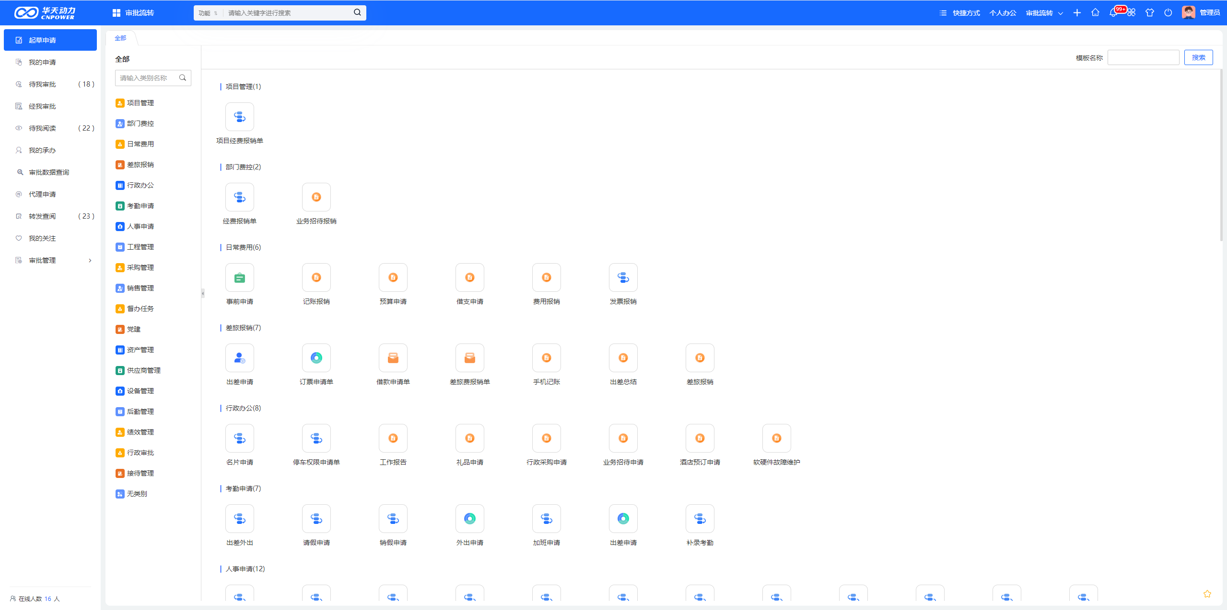
图表 4.2-1 起草申请画面
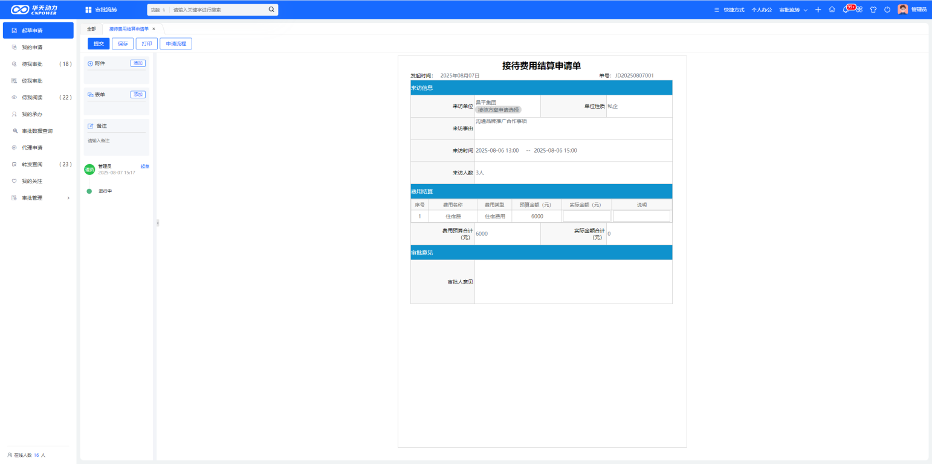
图表 4.2-2 起草申请提交画面

我的申请
表单提交以后，申请人可在“我的申请”下查阅已发起申请单的实际审核状况。可查阅相关审核人的审批时间、审批意见，可将个人申请转发给其他人，还可以将表单转存到文档中心或文件柜下，也可将表单分发给他人阅读。另外，当审批中的某个审核人长时间未审批，申请人可以给当前审批人发催办信息；若当前申请还没有被处理，则可以撤销当前申请。
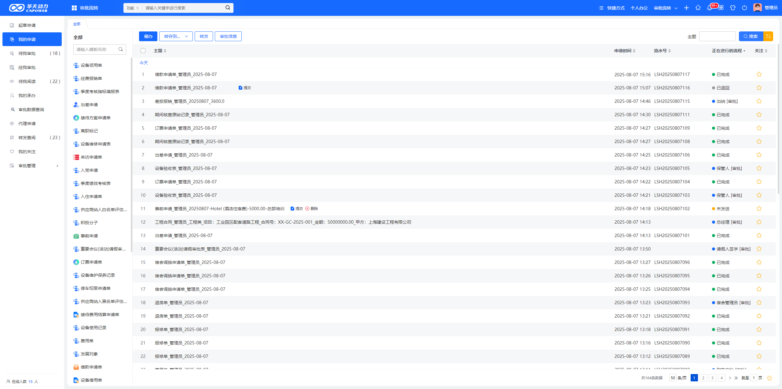
图表 4.2-3 我的申请画面

待我审批
有文件需要审批的时候，系统会有多种提醒方式，包括右下角气泡提醒、电子邮件提醒、手机短信提醒、手机APP推送等等。用户可以对数据进行分发和转发，对于多条内容相似的数据，可以选择批量审批功能，直接审批多条待审记录，并且签名和意见都可以进行保存。另外，对需要审核的重要审批记录可以进行加签、退文、修改（可以设置修改权限，修改过的文件具有痕迹保留功能）等各种操作，可以通过密码来加盖电子签章或个人印章；还可以设置代理人审批；自定义某模板待我审批的明细显示列等功能。
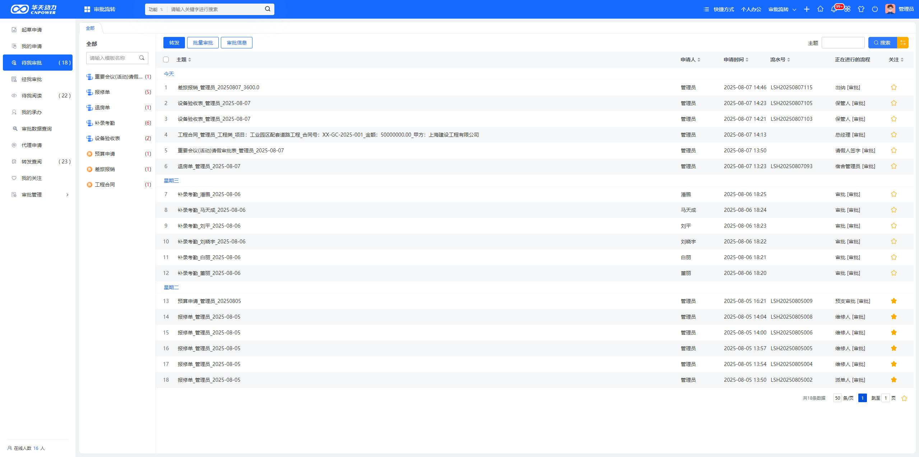
图表 4.2-4 待我审批列表画面
在进行审批时，审批的动作节点及显示的按钮名称均可以进行自定义，不同审批人员可拥有不同审批权限。同一张单据上的内容，可自定义哪些审批人员可以查看，哪些审批人员可以编辑，系统的权限可根据不同业务进行灵活的配置。审批人可维护自己的快捷意见，在审批的时候直接可选择自己的常用审批意见，在审批提交后，可将自己的签名自动落到表单上，支持手写签批、电子签章等多种方式。
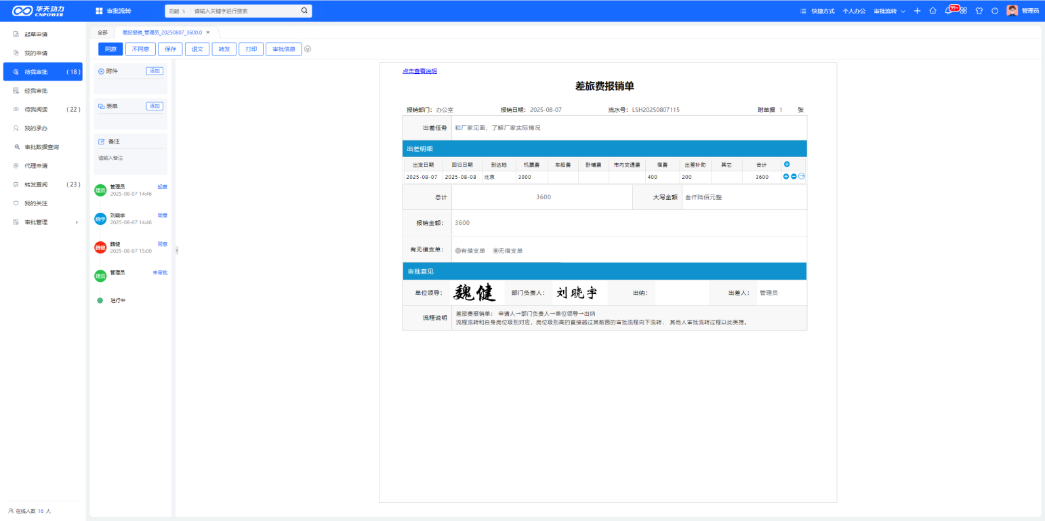
图表 4.2-5 审批某表单画面
审批人员可配置自己需要展示的列表名称，系统支持按照审批人员自己定义的明细列表显示方式进行展示，也可以按照系统默认的列表方式进行展示，两种方式随意切换，完全可根据审批人员的个性化要求进行配置。
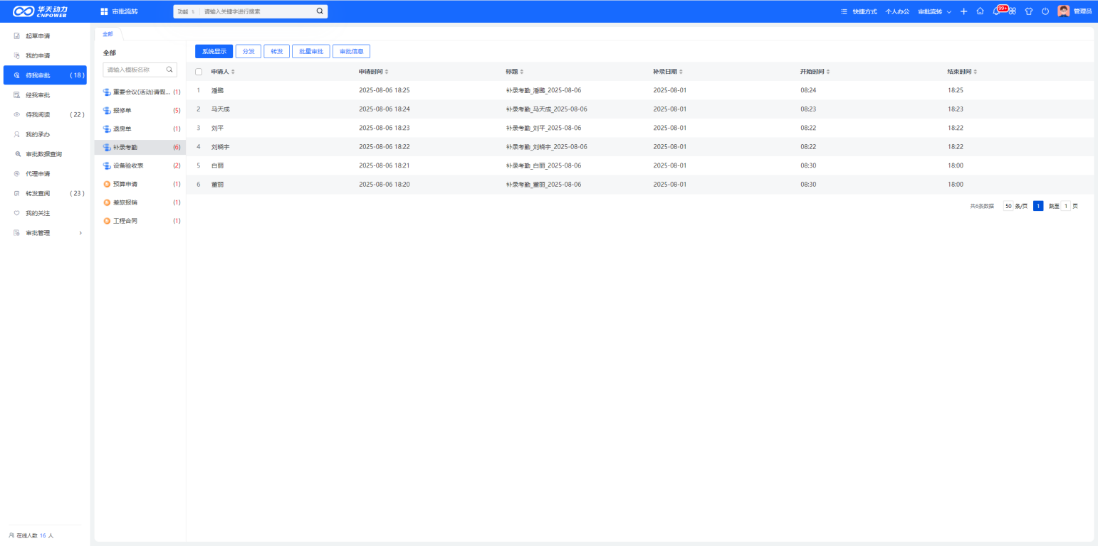
图表 4.2-6 待我审批自定义明细列画面

经我审批
审批人可以在“经我审批”列表中查看自己审批过的审批单，对审批单也可进行转存、分发、转发、催办、查看审批信息、搜索、加关注、设置自定义明细列表、撤回等操作。
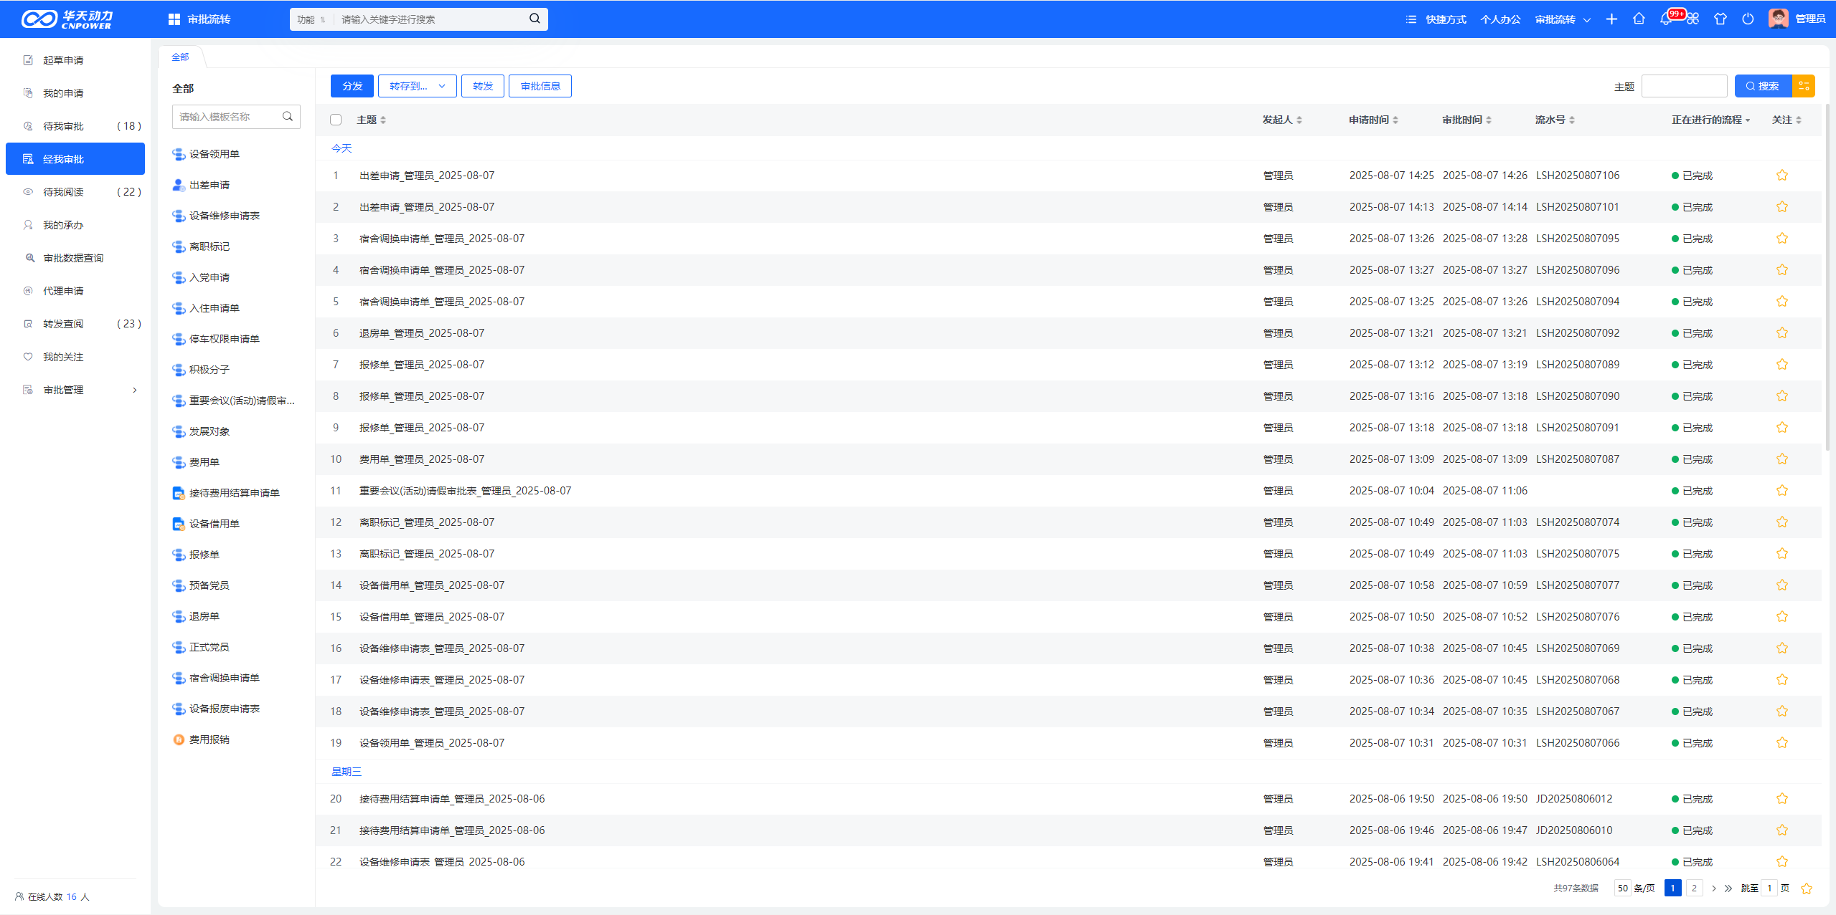
图表 4.2-7 经我审批
也可以打开具体的审批单，查看当前记录的审批流转记录、流程图、审批日志、分发记录、转发记录、阅读记录、承办信息等内容，并且可以进行打印操作。
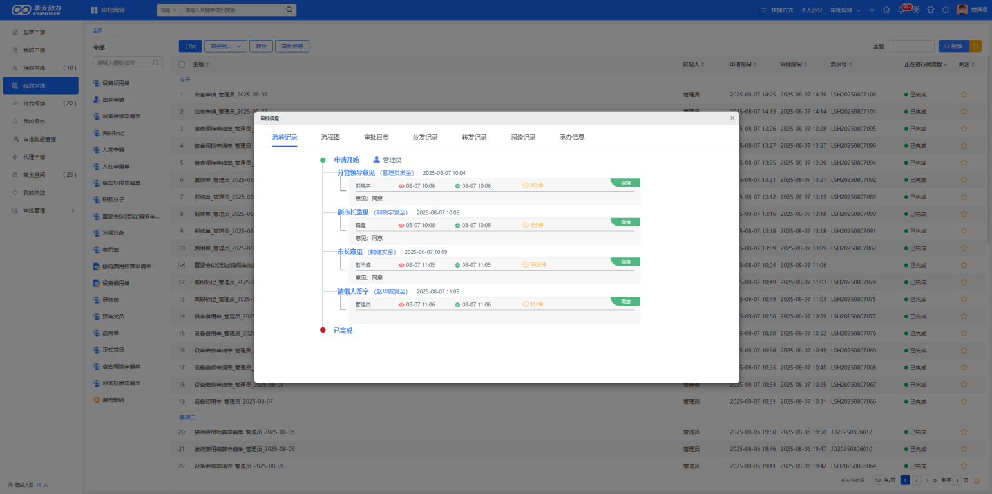
图表 4.2-8 流转记录

待我阅读
待我阅读菜单下会将需要当前用户阅读的审批单清晰地展示出来。用户只需轻轻一点，就能查看这些审批单的详细内容。在阅读过程中，如果用户有任何想法或建议，都可以在系统中填写自己的阅读意见。
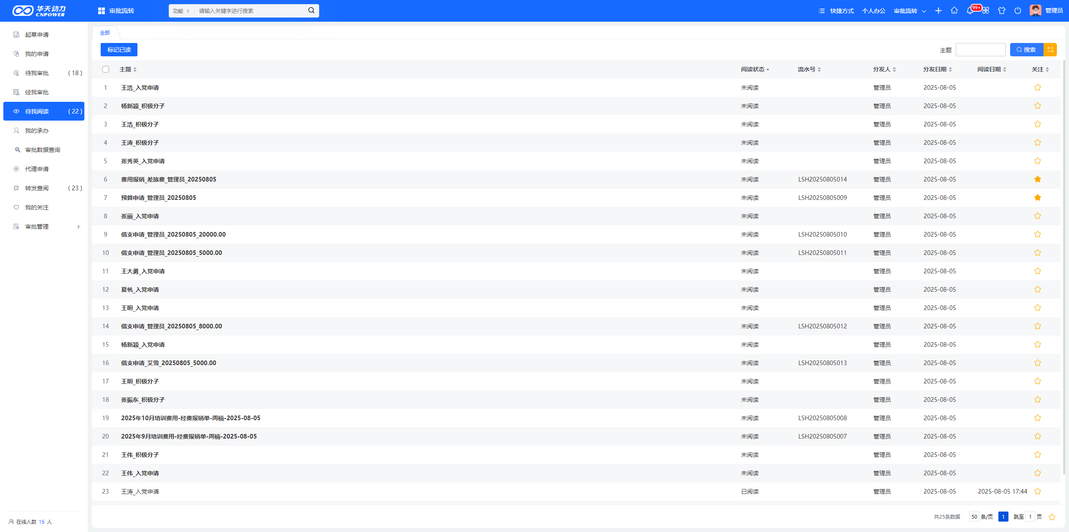
图表 4.2-9 待我阅读

我的承办
需要用户承办的审批单会在我的承办菜单下展示出来。这些审批单可能涉及各种业务流程，用户可以在这个菜单下对这些审批单进行详细查看办理，并可根据实际情况填写办理意见。
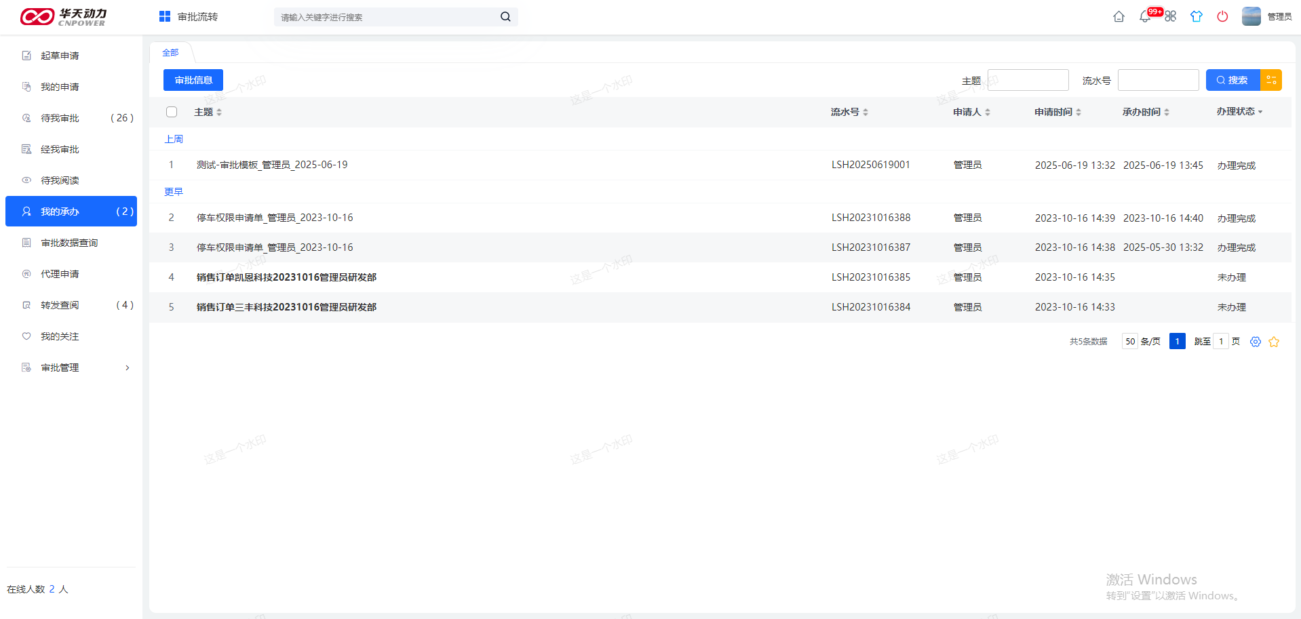
图表 4.2-10 我的承办

转发查阅
在转发查阅菜单下用户能够查看到他人转发给自己查阅的申请单，这些申请单可能涉及各种重要的业务流程和关键信息。用户可以点击进入查看单子中的详细内容，包括申请的具体事项、相关数据、审批进度等，从而全面了解审批单涉及的业务详情。
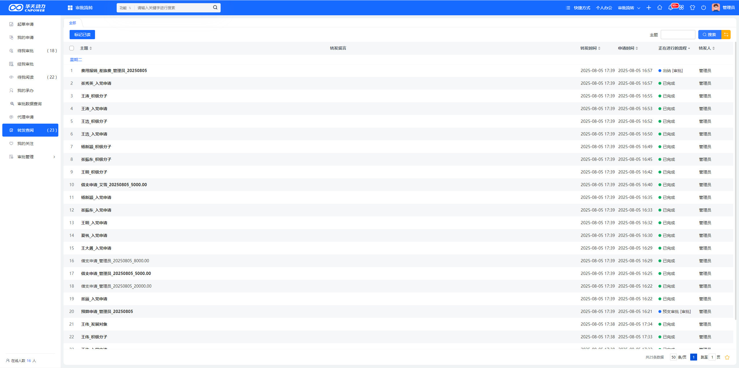
图表 4.2-11 转发查阅

我的关注
我的关注菜单下集中展示出用户所关注的特定审批单，无论是重要的项目申请、紧急的费用报销，还是其他关键业务流程的审批单，都能在这里一目了然。用户无需在众多审批单中逐一查找，只需进入“我的关注”，就能随时了解这些审批单的最新动态，包括当前的审批状态、最新的审批意见以及下一步的流转方向等。
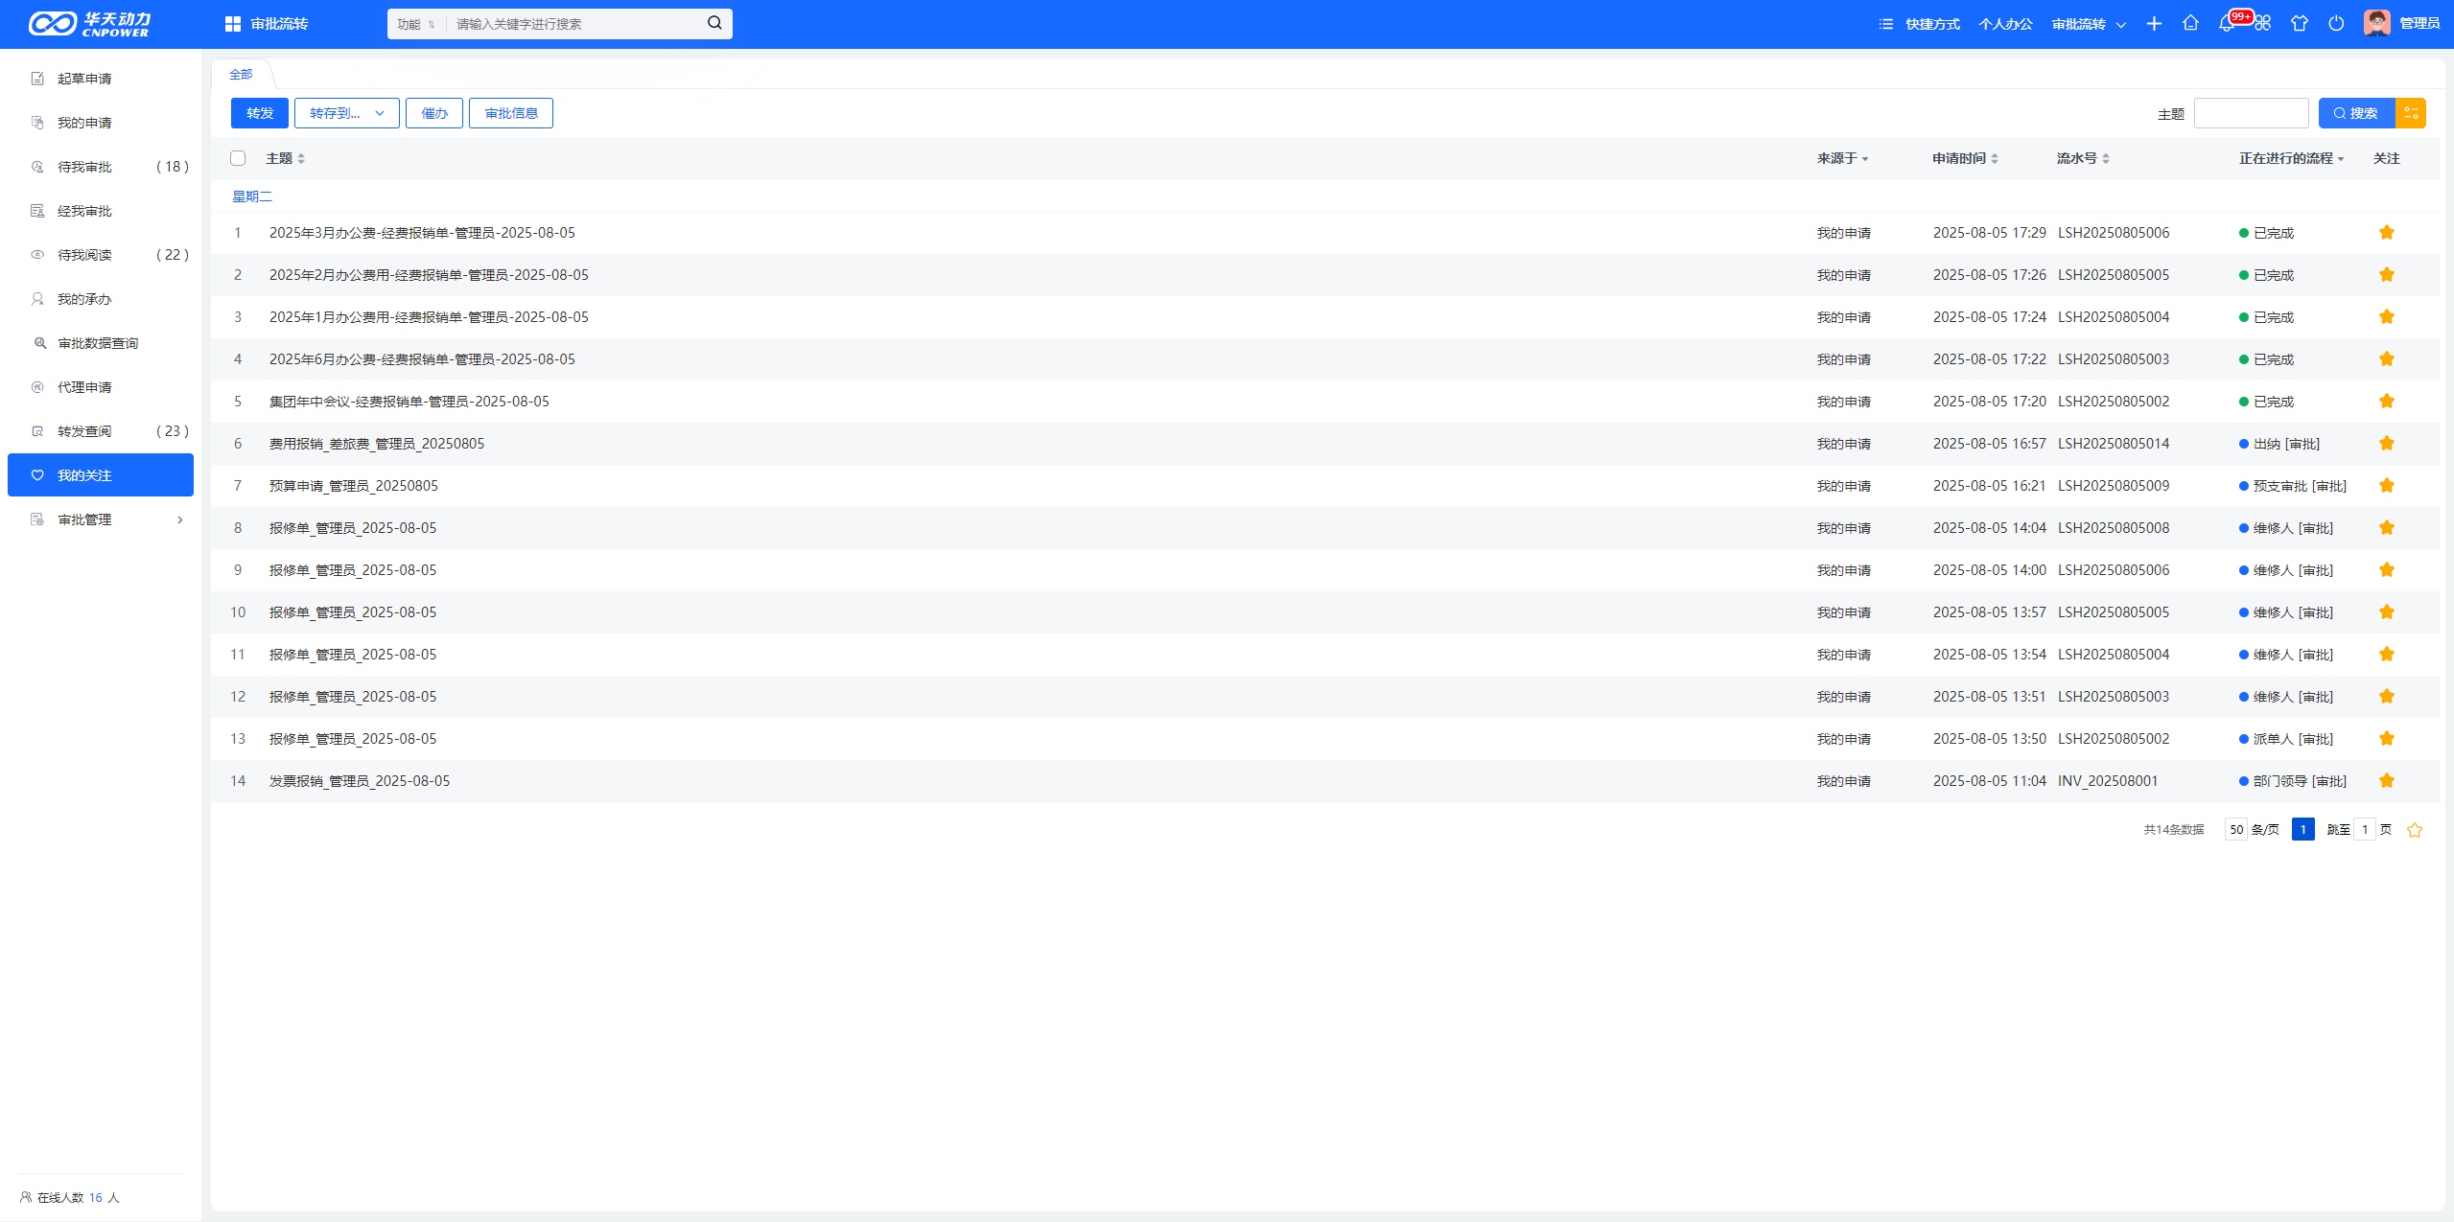
图表 4.2-12 我的关注

委托审批
系统支持委托审批业务，包括委托申请、委托审批，用户可根据实际内容进行工作的委托，可交由他人代理申请或审批由自己负责的业务，不仅用户本人可进行委托业务设置，管理员或者有权限的人员也可以指定某些单据的委托人和委托代理人，从而保证工作不会因为特殊情况而被耽搁，保证工作的正常流转。
委托代理申请人可在代理申请菜单下为某一委托人发起业务申请单；委托代理审批人可在待我审批菜单下代替委托人审批申请单。委托业务发生后，委托及委托代理人员可通过报表来查看委托的工作事项明细，便于掌握自己委托或代理的事项处理的情况。
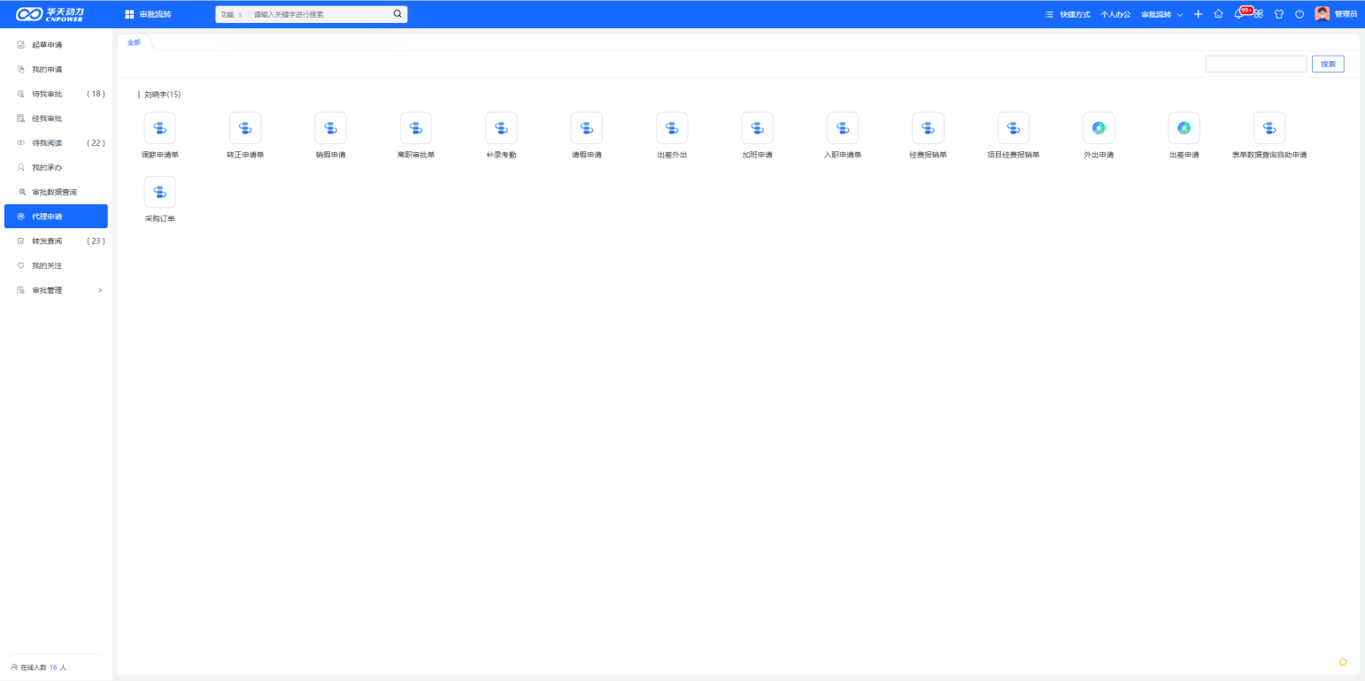
图表 4.2-13 代理申请
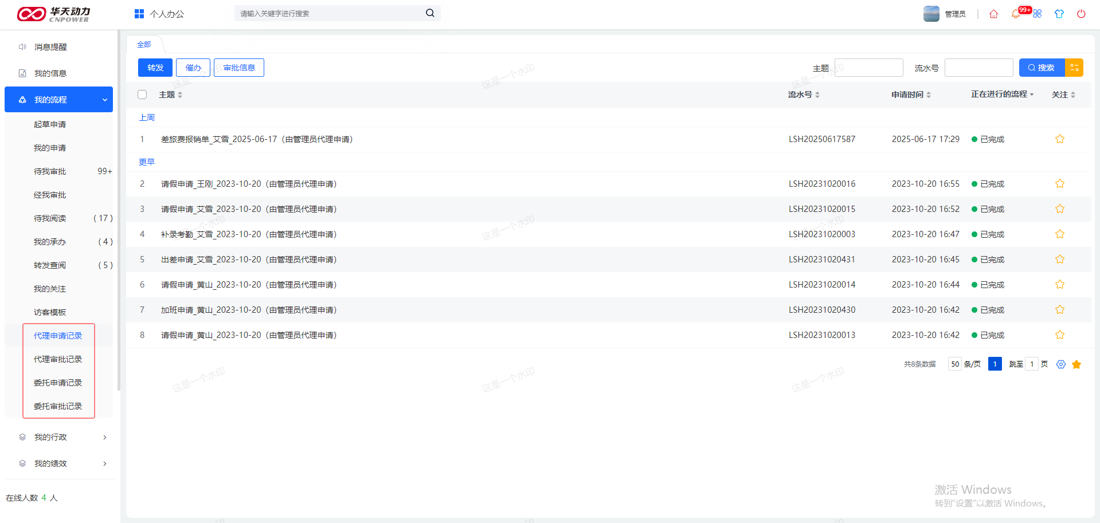
图表 4.2-14 委托明细

审批监控
在审批监控功能中，用户可以查看所有正在审批和审批完毕的审批单，包括查看申请信息、当前状态、当前流程、审批流转记录等。可以同时选择多条数据分发和转发给需要查看的人员；对审批中的表单可进行更改本步审批人、结束审批、终止审批、催办等操作；对审批完毕的审批单转存到选择的文档中心目录下；对于已经审批结束的表单，还可通过上步重新审批功能重新开启单据，进行审批；另外，也可删除错误的审批单，删除的审批单可以在回收站中查看，并根据实际情况进行彻底删除或者还原，进一步提高了数据的安全性。
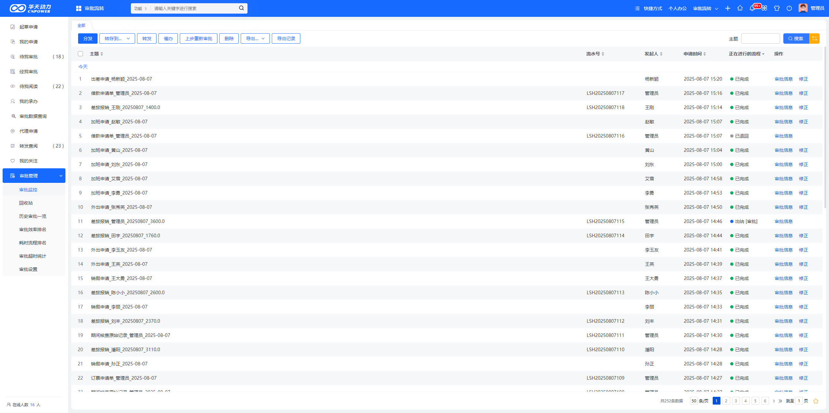
图表 4.2-15 审批监控

审批设置
在审批设置中，用户可以对审批的相关操作进行设置，主要包括模板设置、流程和岗位设置、关键字及红头设置、查询视图及存储设置、消息提醒以及数据字典维护六个方面。
模板设置下，可根据单位实际业务设置模板的类别、模板的样式及审批流程、模板库、自动流水号样式、明细表样式、LOGO图片等。
流程和岗位下，可预定义审批流程，在设置模板流程时可直接调用；审批动作设置中内置了多种审批动作，并支持自定义创建；流程岗位中可定义人员的岗位以供流程流转使用，并且支持一人多岗。
关键字和红头下，可设置文件红头、关键字类别、关键字、发布类别。
查询视图及存储设置下，可进行查询视图的定义和树形视图的设置，以供用户查询统计各类申请单。
消息提醒下，可开启关注流程发送消息。
数据字典维护下，可进行类别、可变类别字段设置。
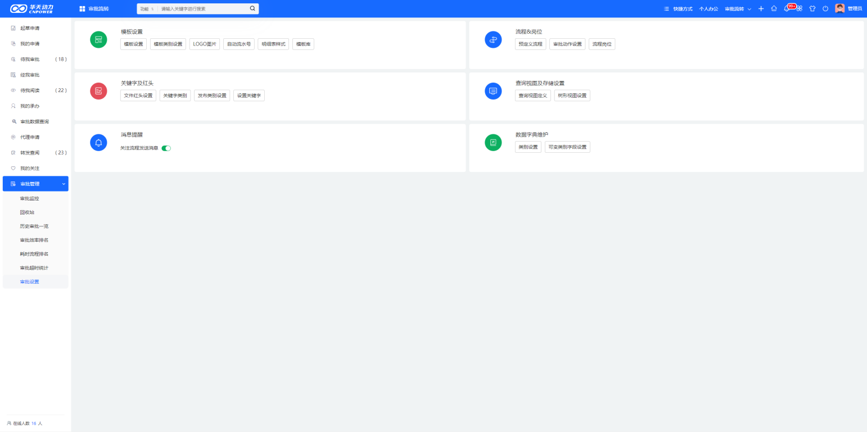
图表 4.2-16 审批设置
审批模板
模板就是附带流程的具有标准格式的管理表单，如报销单、请假单、请款单等，它一般由管理员设置好，普通用户直接调用即可。并且系统内置模板库，支持20+行业预置流程模板，亦支持将现用模板另存至模板库中。华天动力流程模板中的表单可以设置表单内任何区域和字段的读、写权限，使用更安全；建立表单时，可以自动生成一对一，一对多的明细表，并实现对不同明细表的统计汇总。
华天动力协同OA系统的工作流模板分为三种：文档型、电子表单型、签批单型（电子表单型和文档型结合），其中文档形包括Word、Excel、WPS等格式，电子表单形为HTML格式。
- 文档型。即WORD、EXCEL、WPS模板。文档型模板适用于基于文档的，以文字内容为主的，且审批内容是文件，如合同、发文等，一般不需要对文档内容进行统计、查询。文档型模板设计简单，并可以设置文件套红、痕迹保留、电子签名、加盖电子印章等。
- 表单型。即HTML模板，也称电子表单，该种类型的模板是基于HTML表单，类似于一个应用系统，可以有N多个输入域，与实体的数据表相结合，可以方便地对每个域进行数据查询和统计汇总。适用于需要对审批单的数据进行统计查询的文件。
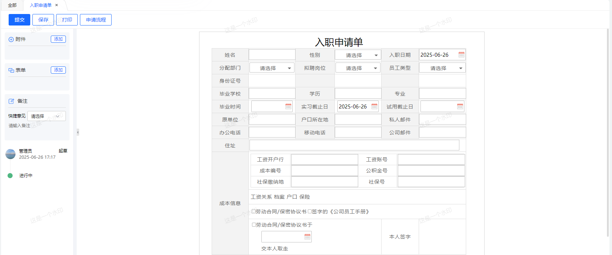
图表 4.2-17 表单填写界面
- 签批单。签批单可有效实现HTML表单和OFFICE文档的结合。正文是Word或Excel的文档，而审批单本身是以HTML表单格式进行审批的单据。
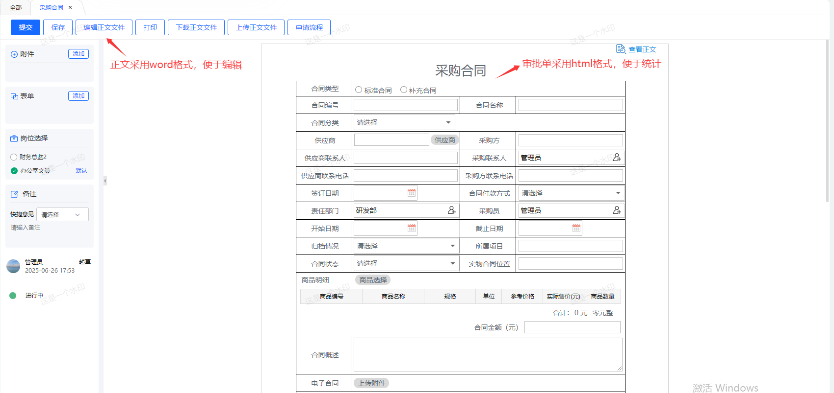
图表 4.2-18 签批单界面
流程设置
华天动力协同OA系统的流程设置是图形化的，这种图形化流程设计的好处是非常直观和简单，逻辑关系清楚，每个步骤的审批人、审批动作、审批顺序、跳转路径都一目了然。
系统支持十大流程，包括固定流程、分支流程、并发流程、半自由流程、直到流程、秘书节点、自由流程、自由顺序流程、无流程和承办流程。
审批节点设置时，可设置节点基本信息、审批人员、多人评审方式、提醒方式等内容，配置简单，界面清晰，便于管理员对节点的快速配置，节点设置完成后，可对节点的读写属性进行设置，不同的审批人员可具有不同的读写权限，可按照实际需要进行灵活配置。华天动力OA系统的流程设置简单明了，操作性强，容易上手。
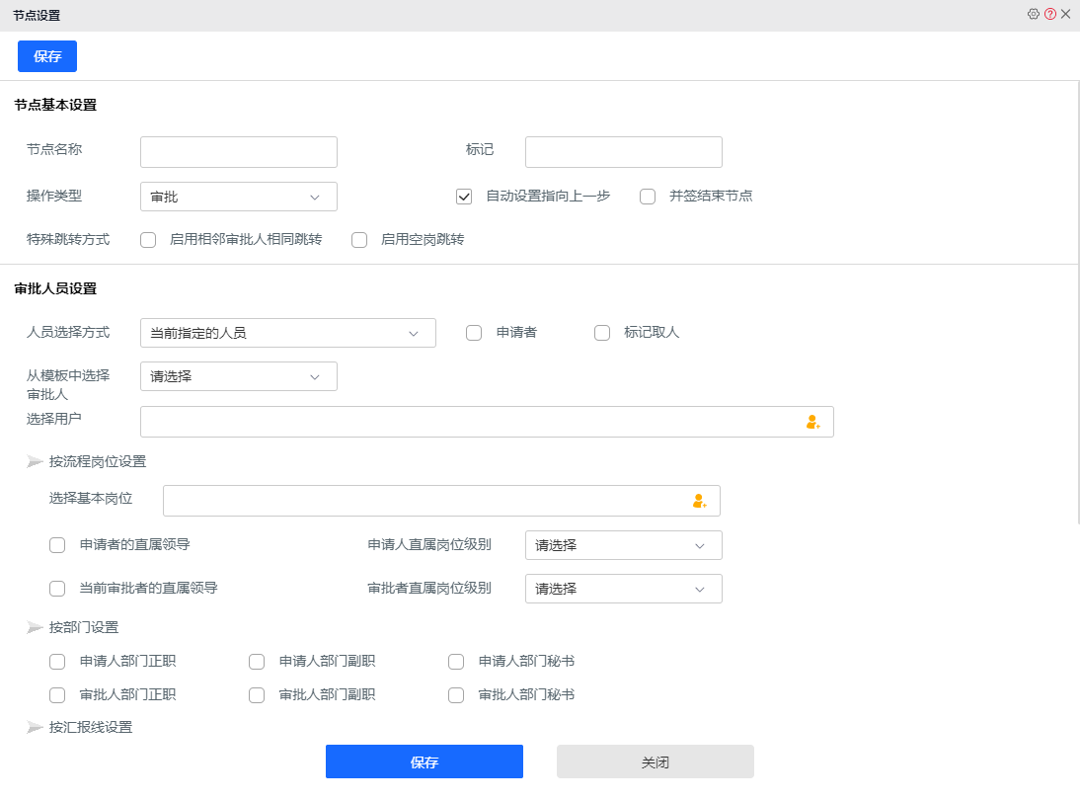

图表 4.2-19 节点设置
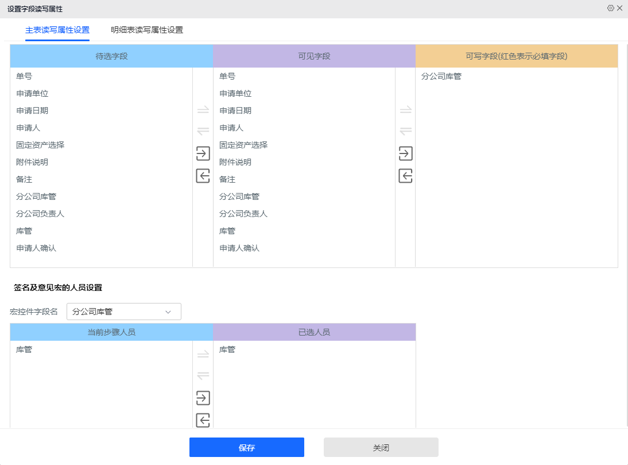
图表 4.2-20 读写属性
模板库
华天动力协同OA系统支持20+行业预置流程模板，涵盖众多领域，可快速适配多种业务场景。同时，系统还具备灵活的自定义功能，管理员可将正在使用的模板另存至模板库。这样，企业就能根据自身业务发展和变化，随时调用这些模板进行修改和设置，打造出完全符合公司业务需求的独特模板，实现流程管理的个性化与高效性。

审批报表
系统支持从审批效率、审批耗时、审批超时等各个维度来进行审批过程的分析，可按照模板类型、模板名称、日期等来进行查询统计。也可在审批数据查询模块中进行自定义业务所需要的相关视图报表。
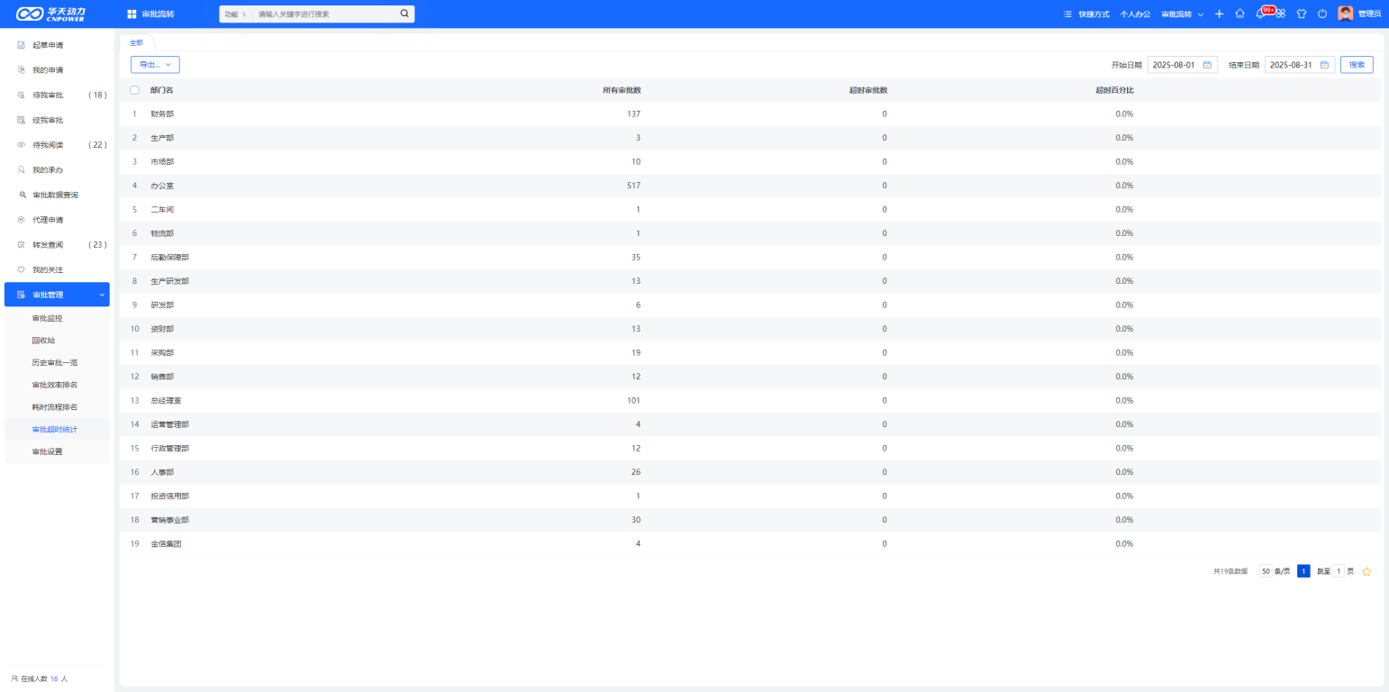
图表 4.2-21 审批超时统计

审批数据查询
审批数据查询可以根据表单项目建立的相关视图进行查询，也可以通过自定义SQL文进行查询。通过表单建立的视图可以对查询结果进行批量审批（批量审批按钮可以在审批设置的查询视图定义中进行设置）；在表单上做查询视图，可以关联表单，使表单操作更加简便。
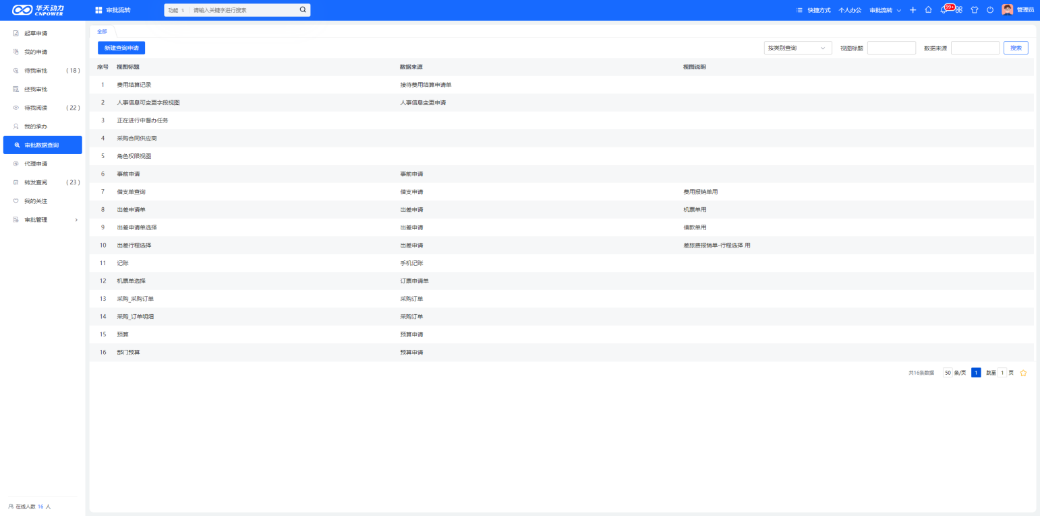
图表 4.2-22 审批数据查询画面
另外，针对某些特殊的业务，只有使用人才能清楚自己想要什么样的查询视图。华天为了方便此类人员，特增加了“新建查询申请”的功能，让使用人员自己申请所要建立的查询视图，审批之后方可使用。
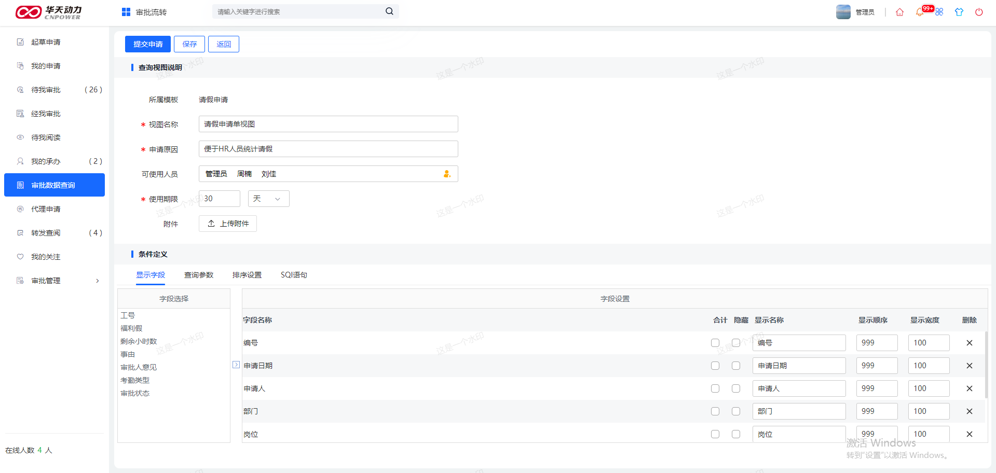
图表 4.2-23 审批数据查询

在系统规划、实施与应用过程中的注意事项
在使用电子表单实现纸质单据的样式时，可能会在样式展现上略有不同。比如下拉列表，明细表等控件，对此纸质单据是无法展现的。实施之初，实施人员要和客户讲解清楚，尤其是没有OA系统使用经验的客户，让其做好心理准备。
流程梳理前要先将客户的岗位理解清楚，尤其是岗位级别，逐一与客户确认。岗位梳理清晰，相当于整理了大部分的流程。因为，除个别特殊业务要求外，大部分企事业单位内部流程都是逐级流转的。
实施过程必须有的放矢，也就是说要有明确的目标和范围。如果为了满足所有部门或者人员对于OA系统的使用需求，那么在不经意间你就设定了过多的目标与过广的范围。每个人，每个部门都会有自己的工作重点，但如果当大家都觉得自己的细节需求没有实现，并且系统迟迟无法运行上线，那么大家的项目热情会逐渐消磨殆尽，系统就会在第一步倒下。所以快速上线使用，尽快建立电子信息化的业务办公行为模式，是项目初期的重点。
经过一段时间的系统运行，用户已养成信息化办公的习惯，针对使用细节也进行了深度实施或二次开发，那么现在就可以进行进一步的系统整合，和更深层次的数据挖掘等工作。

行业应用精选

大型交通运输集团智慧流程建设案例
某大型交通运输集团是以现代客运为核心主业，同时业务覆盖现代物流、汽车服务、旅游服务、金融保险等产业的大型企业集团。随着集团的发展，早期购买的OA产品在功能方面已不能满足其需求，因其下属物流公司在运行华天动力协同办公OA系统的过程中效果显著，所以在此良好的合作关系基础上，集团总部选择和华天动力进行合作，在总部及其他分公司部署及推广华天动力协同办公OA系统，替代目前集团的OA产品。
系统实施过程中华天与集团通力合作，建设标准规范的业务流程。因OA覆盖的人员广度与深度大幅增加，重要管理流程需实现从集团总部到末端二三级公司具体管理人员的纵向贯通，杜绝了以前因无账号覆盖导致的流程代填情况的发生，大大加强了重要审批流程的真实性和高效性，也符合内控制度关于“不相容职责分离”的原则。二级三级公司及各下属公司自行构建相关流程审批事项，进行电子审批，所有项目均电子化、归档，并由系统自动生成台账和统计，内控管理力度大大增强。
在审批流转中，共计制作审批表单流程289例，按类别分为行政类、财务类、人事类等13个类别；按使用范围分为集团级、二级公司级、三级公司级。组织架构分集团、二级子公司、三级子公司，公司下设置多部门，二级子公司17家。管理人数达到千人。

图表 6.1-1 表单统计
部分审批流程展示：
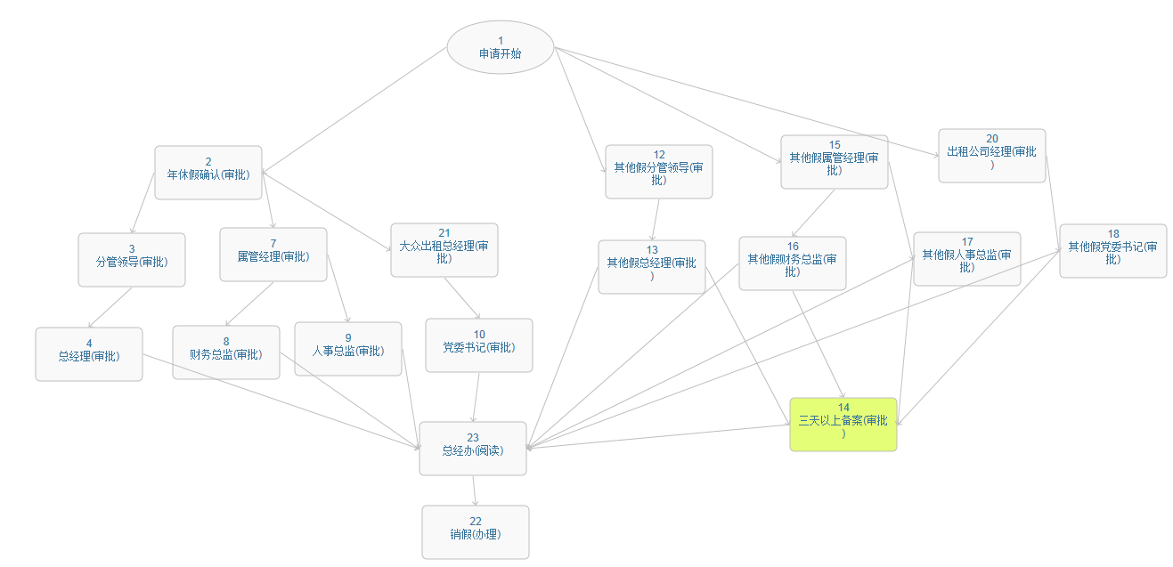
图表 6.1-2 二级公司属管人员请假流程
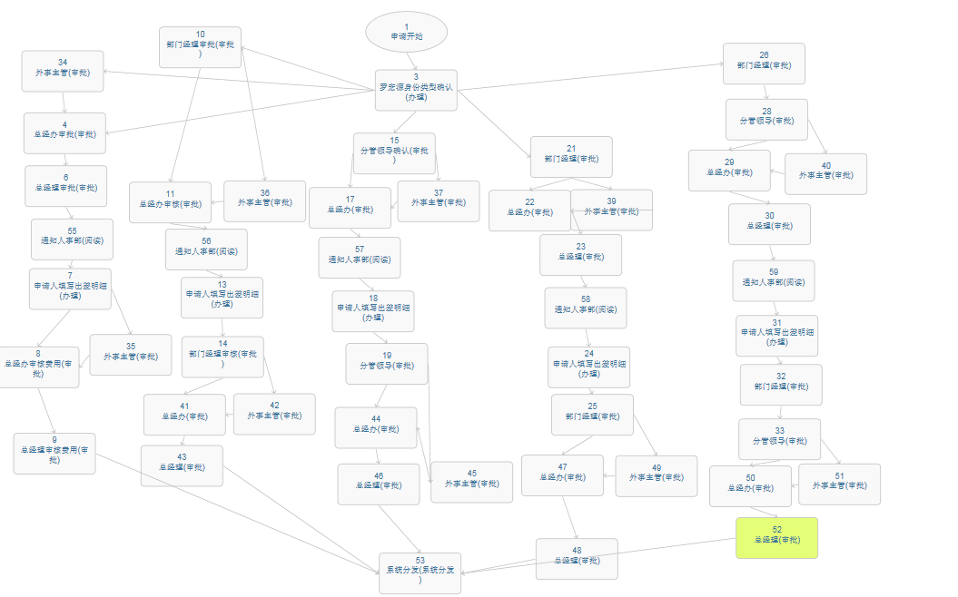
图表 6.1-3 集团人员请差旅流程

部分审批表单展示：
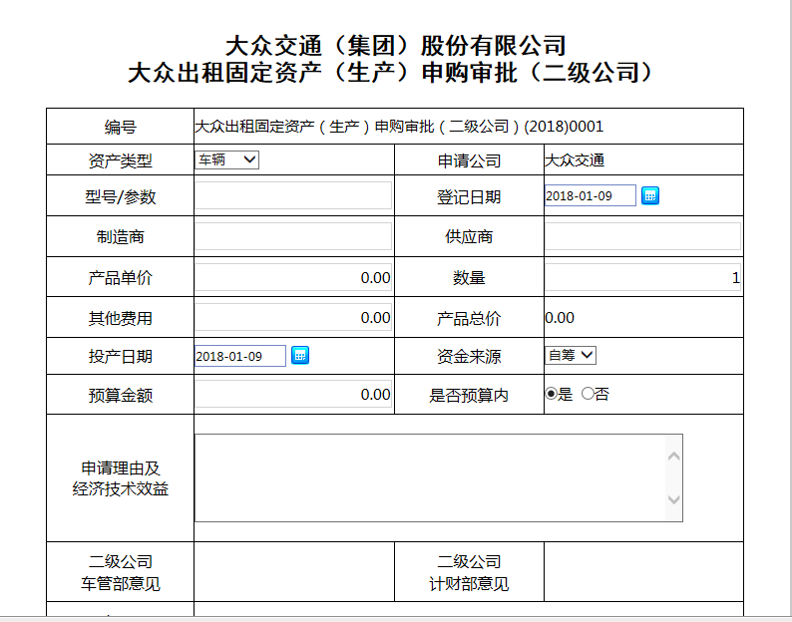
图表 6.1-4 固定资产申购
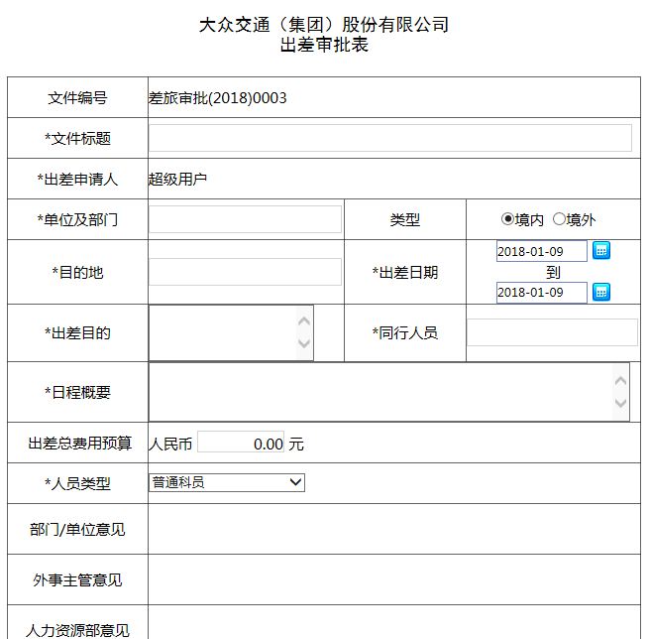
图表 6.1-5 出差申请单

大型装备制造企业流程数字化案例
某大型装备制造企业，是我国大型核承压设备国产化的专业制造基地之一，主要生产百万千瓦级核电反应堆压力容器、蒸汽发生器、汽水分离再热器、非能动余热排出热交换器、稳压器等核电站核岛及常规岛主设备。
随着企业的发展，早期购买的OA产品在功能方面已不能满足企业当下的要求，本次企业选择和华天动力进行合作，全面推广华天动力智慧流程与审批管理平台，替代目前使用的OA产品，依据公司管理制度建立综合管理信息系统，形成个人办公、信息交流、文档中心、审批平台多功能联动系统.；建立标准化、无纸化办公平台，所有审批交流以平台传递；建立企业知识积累与共享平台；建立企业内部文化与制度宣传平台；建立移动办公平台，提升企业整体办公效率，真正做到信息化办公。从2015年10月上线至12月，用户数量已经增至1010人，日常在线人数约200人。

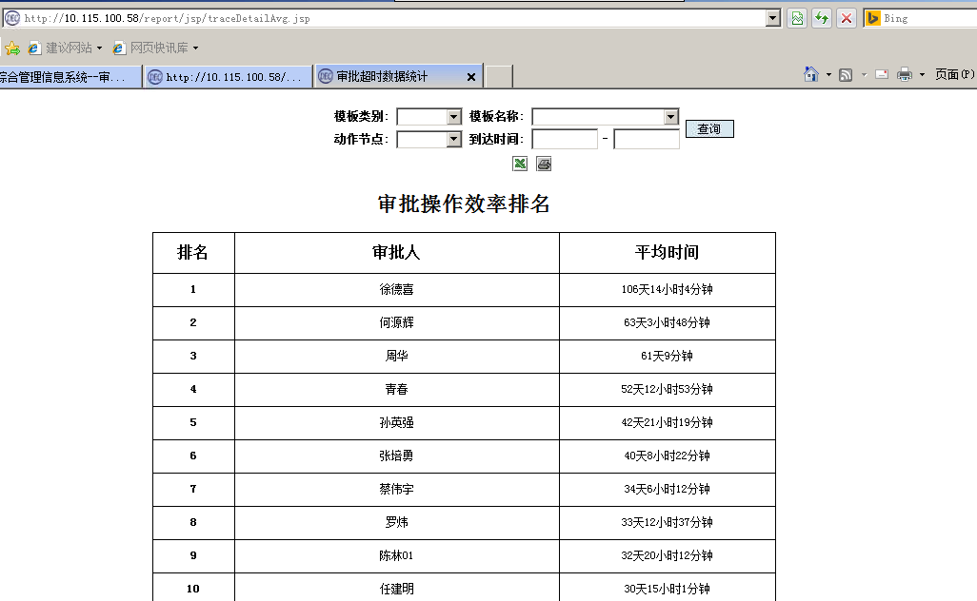
图表 6.2-1 审批效率排名
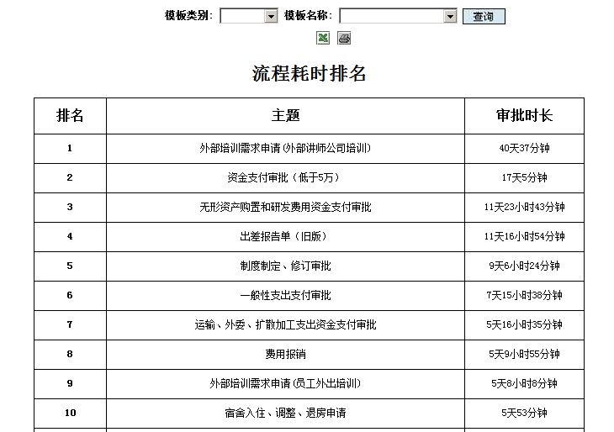
图表 6.2-2 流程耗时排名
通过流程耗时排名分析流程，解决原有流程中的顽疾。审批启用OA线上审批后，部分审批因领导工作繁忙等原因影响了个别流程。通过定期统计，强化审批意识，建立审批制度，规约中高层领导审批工作，进而优化流程。这是工作流提升企业工作效率的实例。

金融服务企业审批流程管理案例
某金融服务企业，是一家集财富管理、信用风险评估与管理、信用数据整合服务、小微贷款咨询服务与交易促成平台服务等业务于一体的金融服务企业，能够提供综合性资金解决方案。本次项目的目标是通过双方合作建立一套单位内部使用的OA平台，实施上线约500个流程，其中包括费用申请、费用报销、借款、用印、会签等流程，能够实现文档归档整理、信息发布、移动端审核及数据查询等一系列高级功能。
部分审批流程展示：
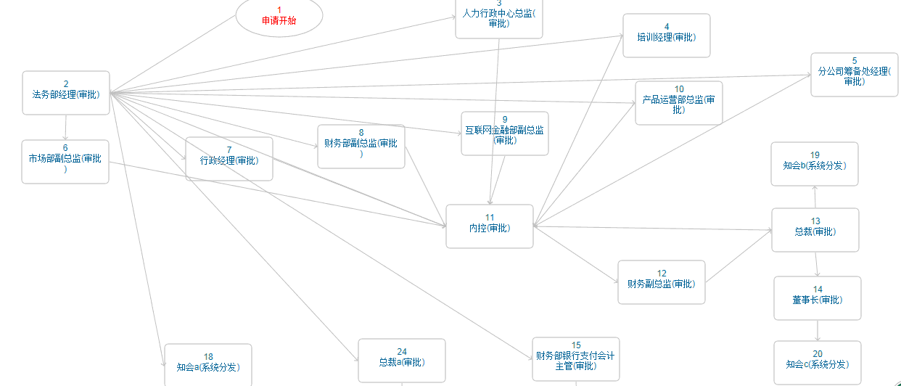
图表 6.3-1 费用申请流程

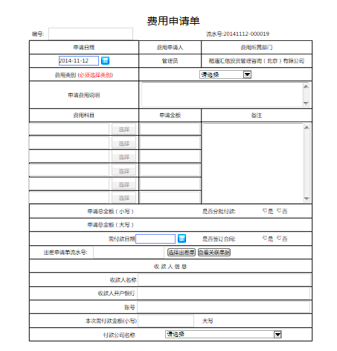
图表 6.3-2 费用申请单样式
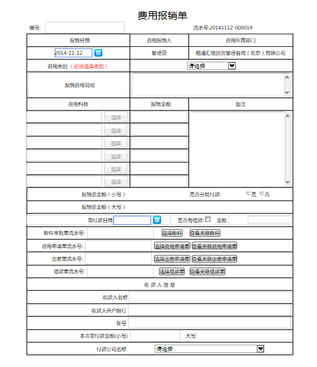
图表 6.3-3 费用报销单样式
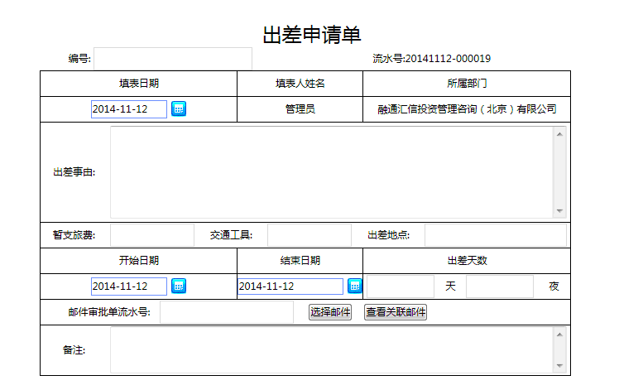
图表 6.3-4 出差申请单

